<Nombre del Sistema>
Documento de Arquitectura de Software

Versión <1.4>


Historia de Revisiones
Fecha | Versión | Descripción | Autor
17/10/2019 | <1.0> | En esta versión se detallan las herramientas y entorno con el cual se está desarrollando el software, además de presentar el modelo de dominio de las características:  - Gestión del Perfil para Aspirantes  - Gestión del Perfil para Empresas  - Gestión de Usuarios | Andrés Perdomo, Andrea Mendoza, Mickel Arroz, Ricardo Salvatorelli, José Ramírez.
9/12/2019 | <1.1> | En esta versión se actualizo el modelo de dominio de la aplicación y se realizó el diagrama de clases para incluir las características:  - Gestión del Emparejamiento de Empleos  - Geolocalización | Andrés Perdomo, Andrea Mendoza, Mickel Arroz, Ricardo Salvatorelli, José Ramírez.
10/12/2019 | <1.2> | En esta versión se realizaron los diagramas de secuencia para los siguientes casos de uso:  - Iniciar Sesión  - Ver Emparejamientos con Aspirantes  - Eliminar Formulario | Andrés Perdomo, Ricardo Salvatorelli, José Ramírez.
12/12/2019 | <1.3> | En esta versión se realizó el Diagrama de Componentes y el Diagrama de Despliegue de la aplicación correspondiente a todas las características del sistema. También se agrego la lista de componentes y archivos, la tabla de calidad de requerimientos suplementarios y los puntos de tamaño y desempeño. | Andrés Perdomo, Andrea Mendoza, Mickel Arroz, Ricardo Salvatorelli, José Ramírez.
13/12/2019 | <1.4> | En esta versión se realizaron los diagramas de secuencia de los casos de uso:  - Modificar Perfil de Empresa  - Modificar Formulario de Búsqueda de Empleo | Andrea Mendoza, Mickel Arroz

Tabla de Contenidos
Restricciones de Diseño 4
Vista Lógica 4
Modelo de Dominio 4
Diagrama de Clases 5
Realización de los Casos de Uso 6
Diagrama de Secuencia – Iniciar Sesión 6
Diagrama de Secuencia – Eliminar Formulario 7
Diagrama de Secuencia – Ver Emparejamientos con Aspirantes 8
Diagrama de Secuencia – Modificar Perfil de Empresa 9
Diagrama de Secuencia – Modificar Formulario de Búsqueda de Empleo 10
Vista de Implementación 11
Diagrama de Componentes 11
Lista de Archivos por Componentes 12
Vista de Implantación 13
Diagrama de Despliegue 13
Tamaño y Desempeño 14
Calidad 14

Documento de Arquitectura de Software

Este documento proporciona una descripción arquitectónica del sistema <Trabajoso>, utilizando al menos 4 vistas que describen la estructura del software con el objetivo de fomentar la mantenibilidad y la comunicación entre los desarrolladores actuales y futuros. Este documento también especifica cómo se satisfacen todos los requerimientos, tanto funcionales como suplementarios, que en su momento se identificaron. Se utilizó la herramienta <Lucid chart> para la elaboración de todos los diagramas.

Restricciones de Diseño
Las posibles restricciones de diseño que pudiera sufrir el software serian según las siguientes herramientas:
Se utilizan lenguajes de programación enfocados a diseño web, tales como:
- HTML5
- JavaScript
- CSS3
- PHP
Se utiliza un servidor local utilizando XAMPP.
Se utiliza el manejador de base de datos MySQL.
Se utiliza Visual Studio Code y Sublime Text como ambiente de desarrollo.

Vista Lógica

Modelo de Dominio y Diagrama de Clases

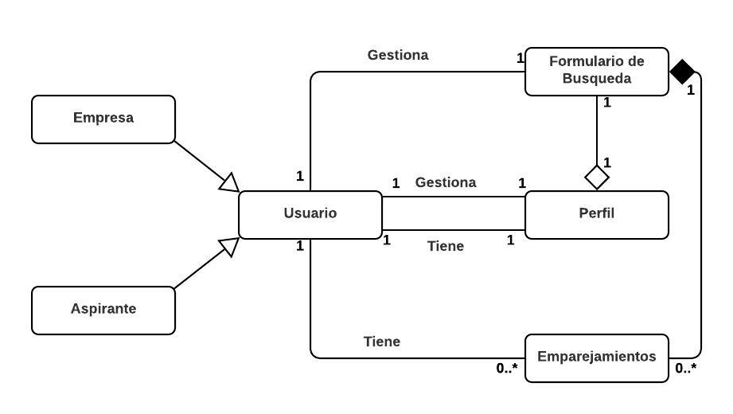

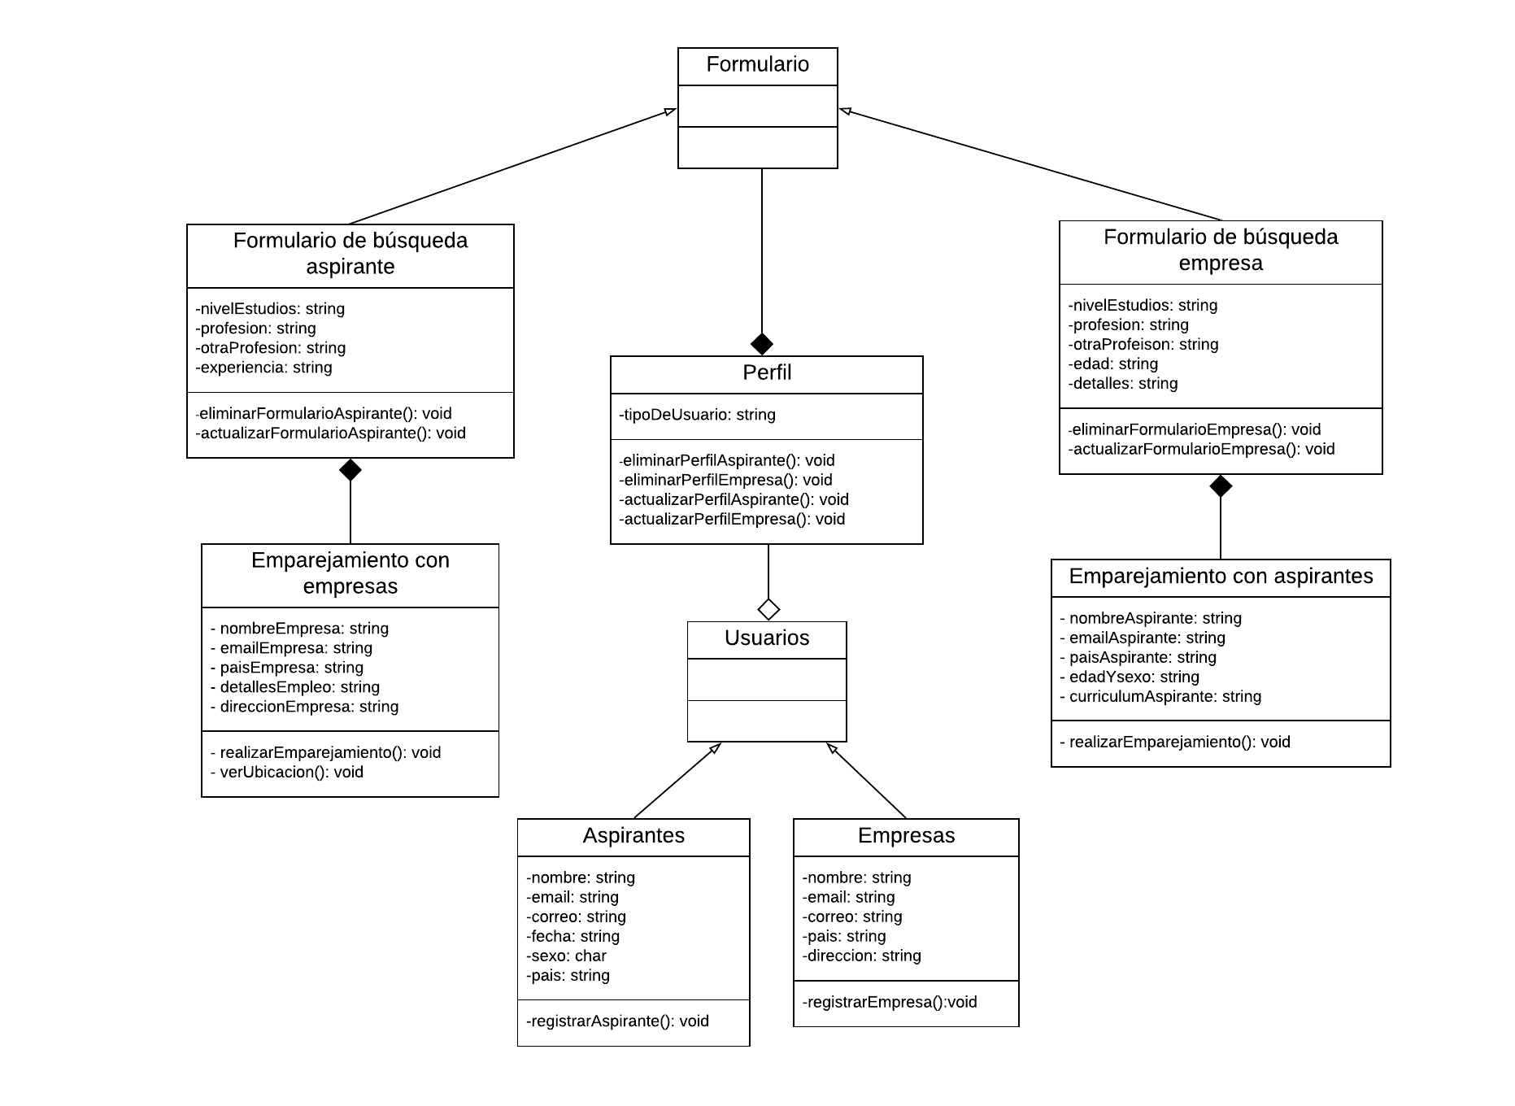

Realización de los Casos de Uso

- Diagrama de Secuencia – Iniciar Sesión (Elaborado por Andrés Perdomo)

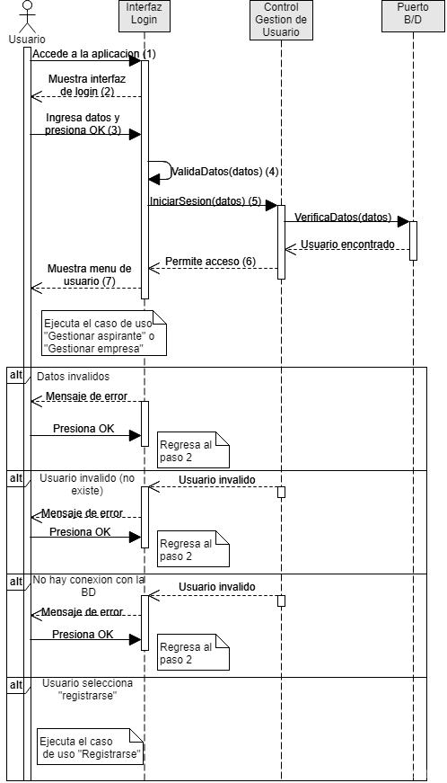
- Diagrama de Secuencia – Eliminar Formulario (Elaborado por José Ramírez)
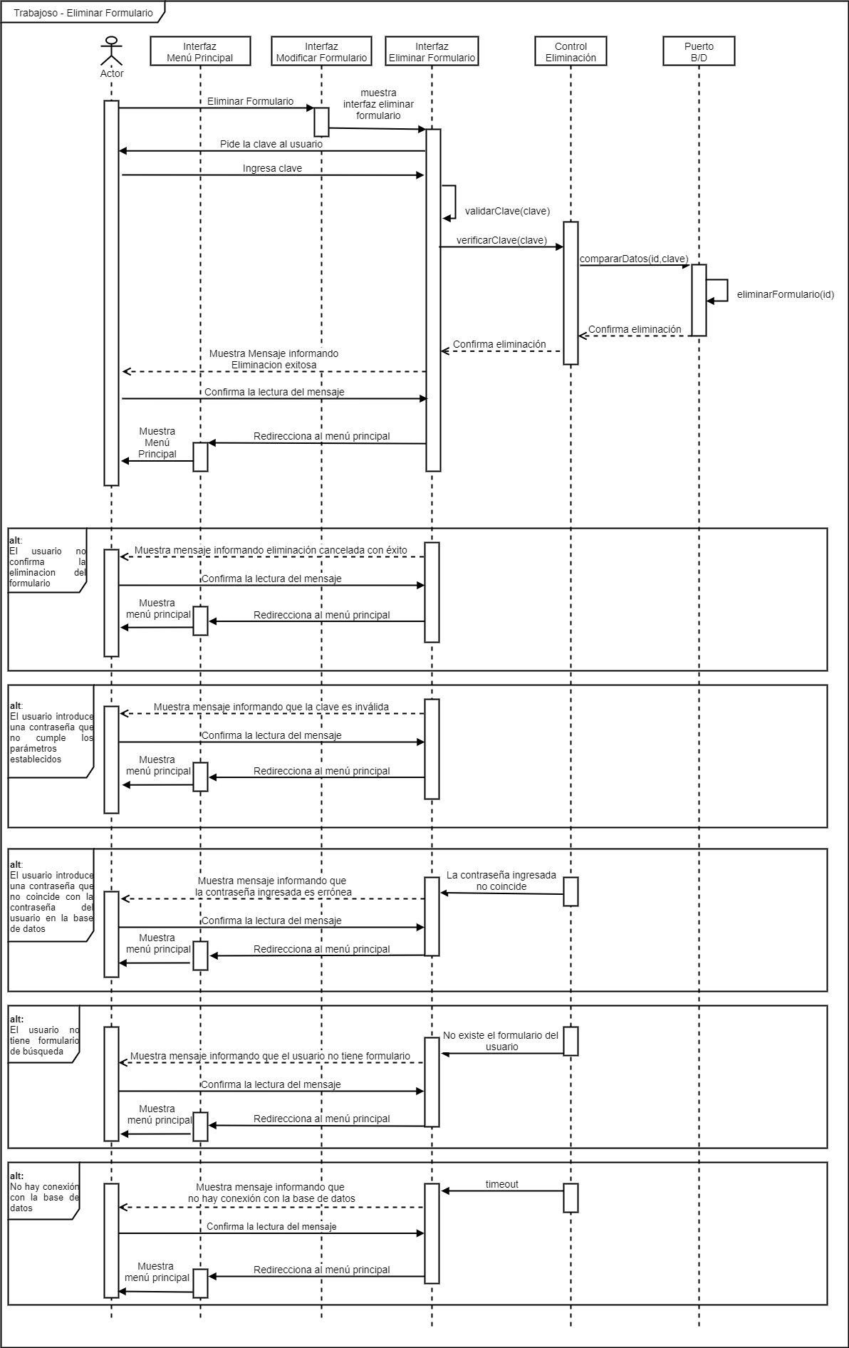

- Diagrama de Secuencia – Ver Emparejamientos Con Aspirantes (Elaborado por Ricardo Salvatorelli)
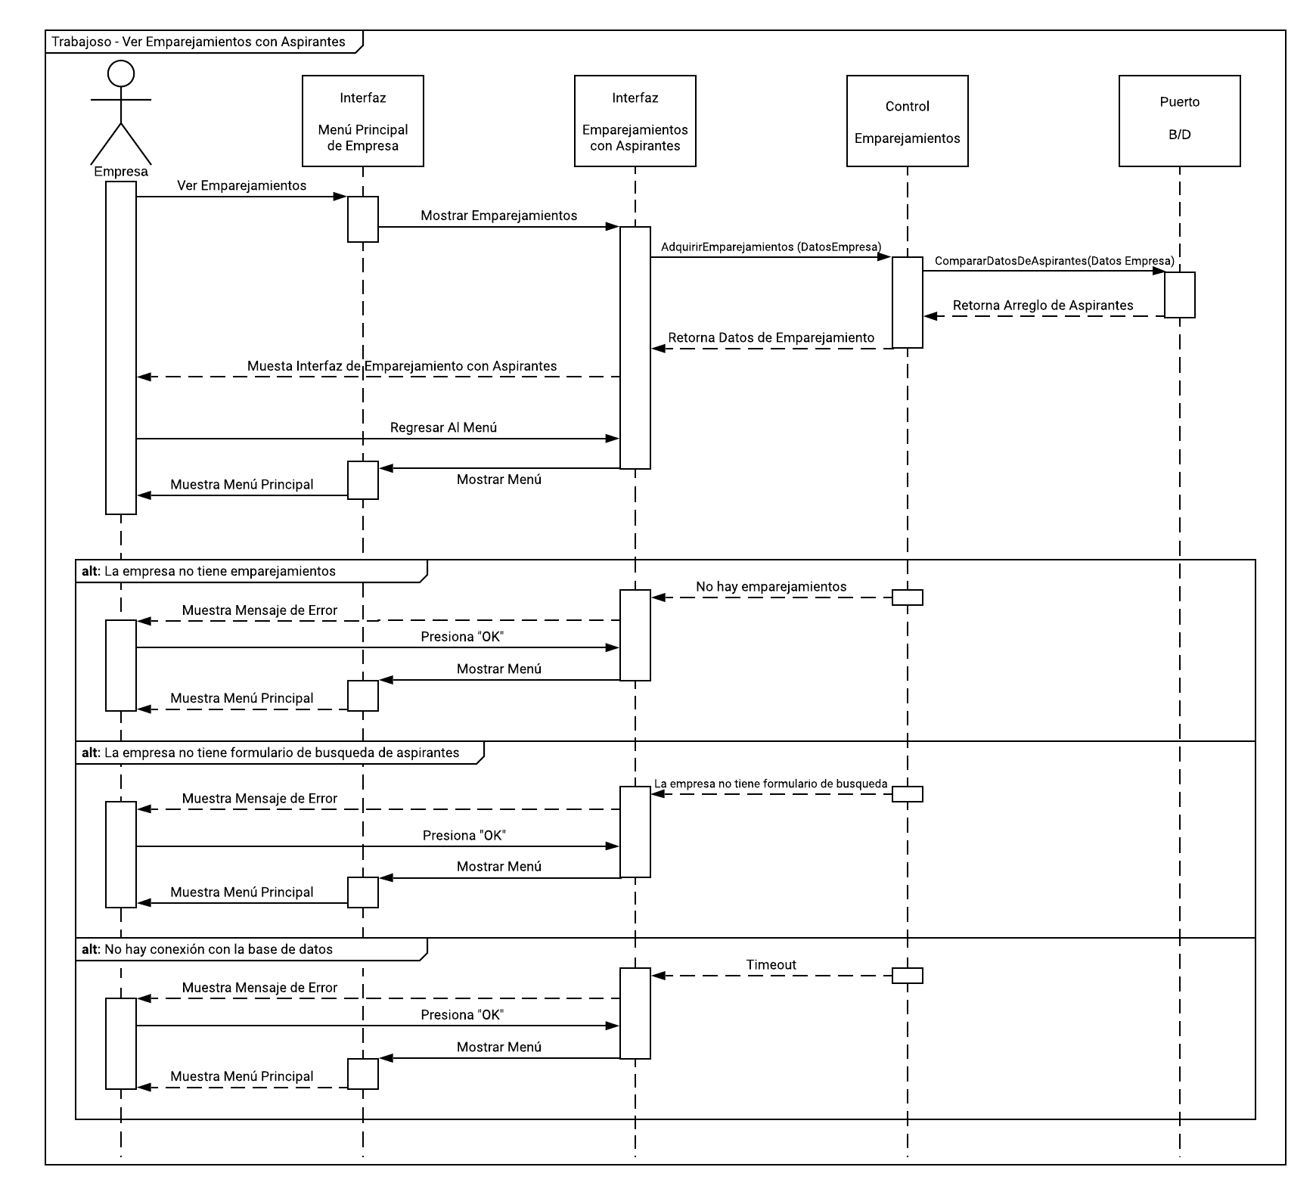

- Diagrama de Secuencia – Modificar Perfil de Empresa (Elaborado por Mickel Arroz)
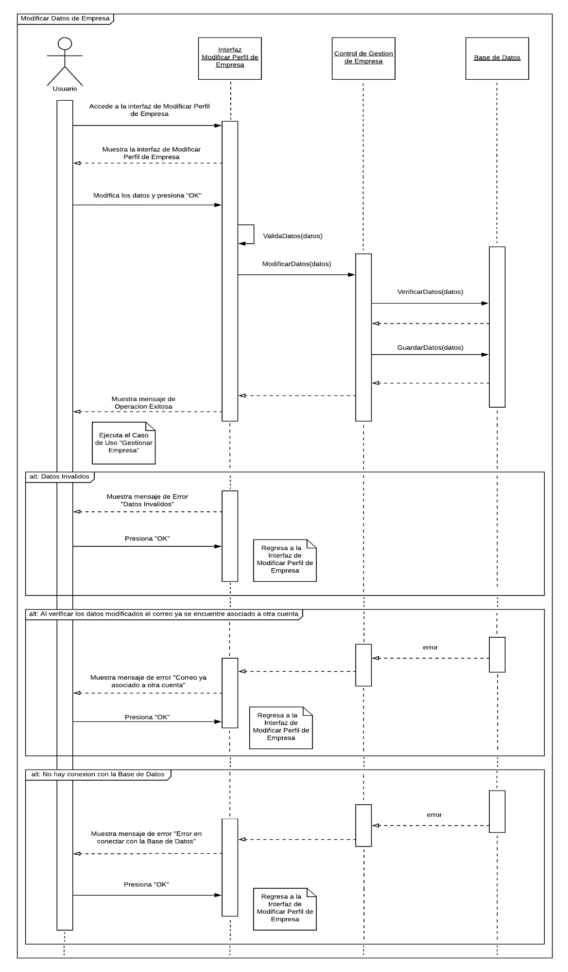
- Diagrama de Secuencia – Modificar Formulario de Búsqueda de Empleo (Elaborado por Andrea Mendoza)

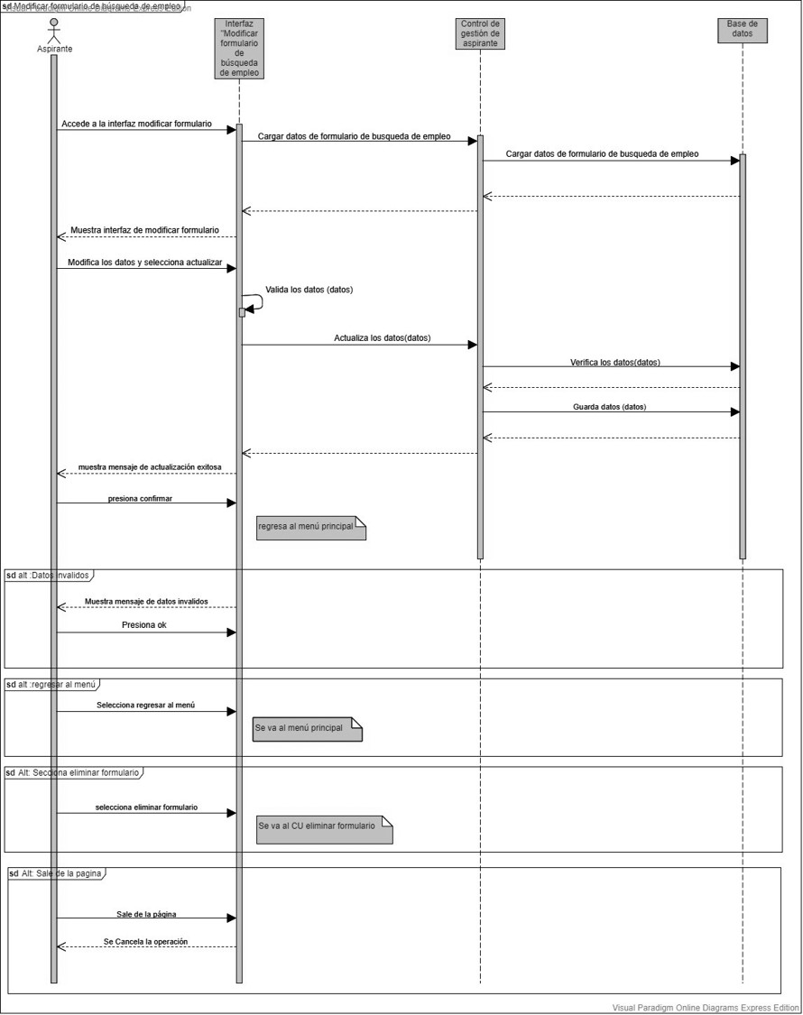

Vista de Implementación

Diagrama de componentes
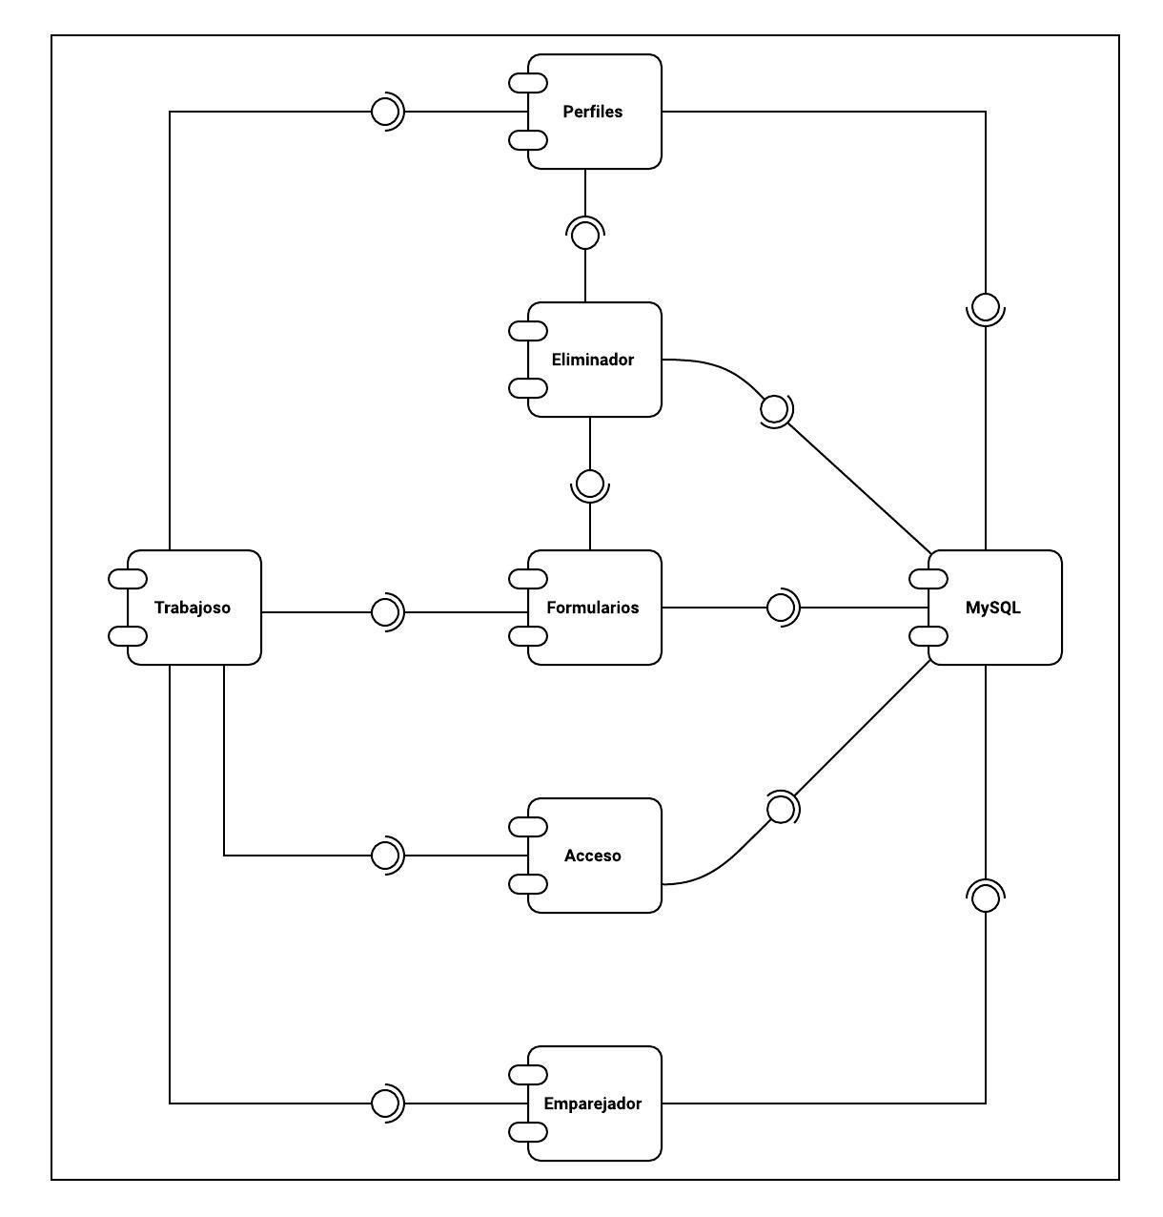

Lista de clases por componentes

Nombre del Componente | Lista de archivos
Trabajoso | Trabajoso (carpeta)
MySQL | base_de_datos\trabajoso_bd.sql  php\conexion.php
Perfiles | css\menuAsp\perfilAspiranteStyle.css  css\menuEmp\perfilEmpresaStyle.css  js\menuAsp\validarDatosAspirante.js  js\menuEmp\validarDatosEmpresa.js  \interfazMenuAspirante.php  \interfazMenuEmpresa.php  php\actualizarPerfil.php
Formularios | css\menuAsp\formularioAspiranteStyle.css  css\menuEmp\formularioEmpresaStyle.css  js\menuAsp\scriptsFormularioAspirante.js  js\menuEmp\scriptsFormularioEmpresa.js  \interfazMenuAspirante.php  \interfazMenuEmpresa.php  php\actualizarFormulario.php
Eliminador | js\ValidarDatosEliminar.php  php\eliminar.php
Acceso | css\login\loginStyle.css  css\registro\registroStyle.css  js\registro\ValidarDatosRegistro.js  js\registro\scriptsRegistro.js  php\iniciarSesion.php  php\registrarse.php  php\cerrarSesion.php  \interfazLogin.php  \interfazRegistro.php
Emparejador | css\menuAsp\emparejamientosMenuAspiranteStyle.css  css\menuEmp\emparejamientosMenuEmpresaStyle.css  js\menuAsp\scriptsEmparejamientosAsp.js  js\menuEmp\scriptsEmparejamientosEmp.js  \interfazMenuAspirante.php  \interfazMenuEmpresa.php  php\emparejar.php

Vista de Implantación

Diagrama de Despliegue
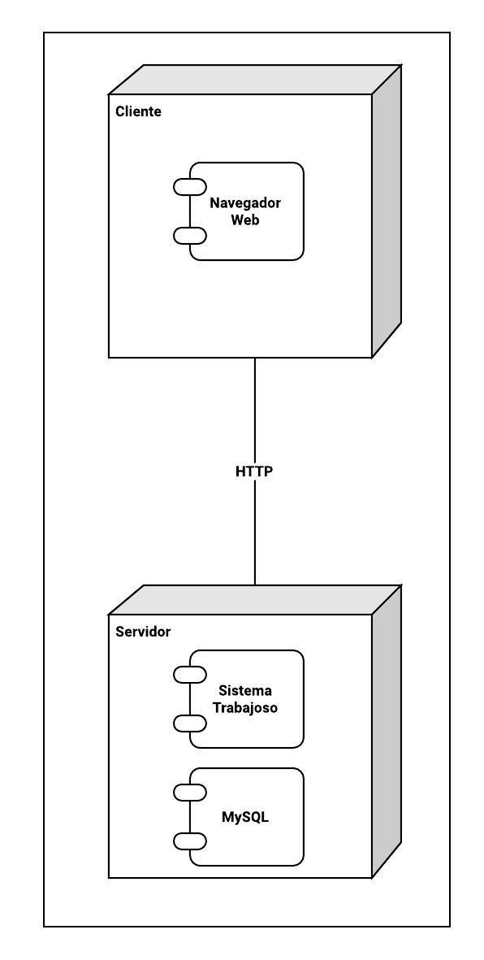

Tamaño y Desempeño
- El tiempo de carga para cualquier interfaz de la aplicación debe ser menor a 4 segundos.
- El tiempo de respuesta para cualquier acción realizada en el sistema debe ser menor a 3 segundos.

Calidad

Especificaciones Suplementarias del ERS | Vista que lo soporta | Elemento Arquitectónico | Descripción
Usabilidad | Todo el sistema | MVC | El sistema debe poseer interfaces graficas amigables y deben tener un tiempo de entendimiento menor a 15 minutos.
Interoperabilidad | Todo el sistema | MVC | El sistema debe ser accesible a través de navegadores web con tecnología Chromium.  El sistema debe interactuar con la base de datos local.
Eficiencia | Todo el sistema | MVC | Los sitios web de la aplicación no deben tardar más de 4 segundos en cargar.  Las acciones realizadas por los usuarios en la aplicación deben generar una respuesta en un tiempo menor a 3 segundos.
Seguridad | Todo el sistema | MVC | Los datos del usuario solo pueden ser modificables por el mismo usuario.  Los datos privados del usuario solo deben ser accesibles por el usuario.
Restricciones de Sistema | Todo el sistema | MVC | El sistema es exclusivamente para usuarios mayores de edad.  El sistema es exclusivamente para usuarios hispanohablantes.
Requerimientos de Licenciamiento | Todo el sistema | MVC | El sistema utiliza el manejador de bases de datos “MySQL”.

